文档
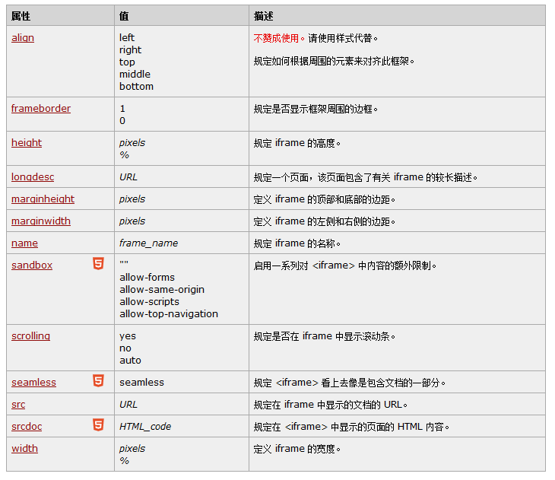

其中我们在设定过程中，我们需要去除滚动条
scroling=none;
宽度100%
width=100%
表格边框没有
frameborder =0

设定最少高度
min-height:400px;
这个是最重要的

对于html中的画中画标签，需要设定最小的高度，不然就会有问题，而且滚动条和表格我们不需要
<iframe src="/static/html/public/foot.html" style="min-height:400px;" frameborder=0 scrolling=no width=100% ;></iframe>

这个文章的尾巴，就是通过我们的iframe 标签完成的



